1. Junginys, turintis formulę
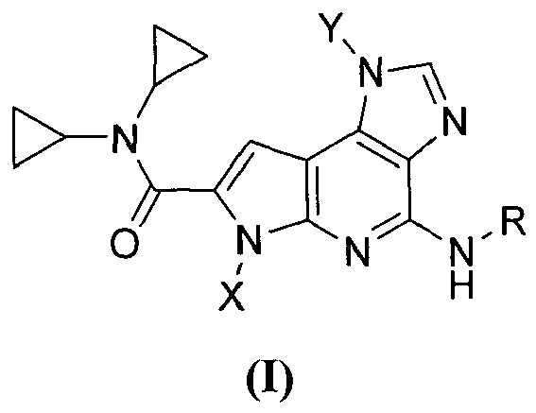
arba jo stereoizomeras, tautomeras arba farmaciniu požiūriu priimtina druska, kur
X yra C₁₋₄ alkilas;
Y yra C₁₋₄ alkilas;
R yra
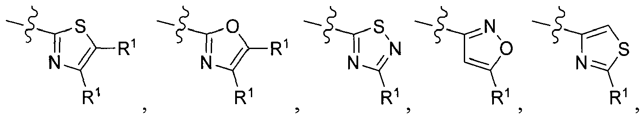
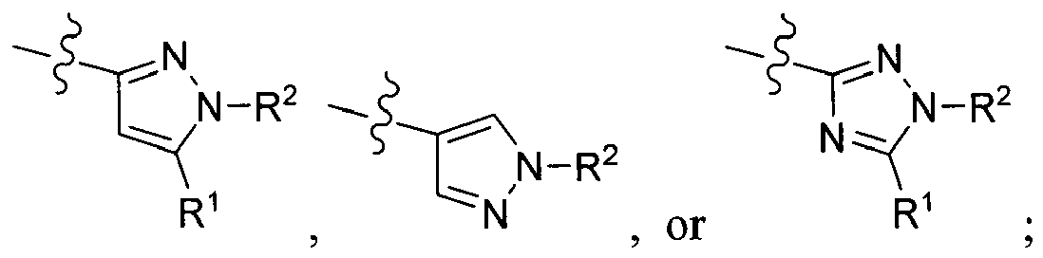 arba

bet kuris iš jų yra pasirinktinai kondensuotas su 5 arba 6 narių karbociklu arba heterociklu, kai minėtas heterociklas turi vieną heteroatomą, parinktą iš NR³ arba S, kai minėtas kondensuotas karbociklas arba heterociklas yra pasirinktinai pakeistas 0-3 grupėmis R¹;
R¹ yra H, halogenas, CN, C₁₋₆ alkilas, pakeistas 0-3 grupėmis R^{c}, CF₃, CONRªRª, NRªRª, COOR^{b}, SO₂-C₁₋₄alkilas, C(O)R^{d}, cikloalkilas, pakeistas 0-3 grupėmis R^{e}, furanilas, tetrahidropiranilas arba piridinilas;
R² yra H, C₁₋₆ alkilas, pakeistas 0-3 grupėmis R^{c}, C(O)O-C₁₋₄alkilas, SO₂-C₁₋₄alkilas, cikloalkilas pakeistas 0-3 grupėmis R^{e}, tetrahidropiranilas, arba R² nėra;
R³ yra H, C(O)O-C₁₋₄alkilas, arba R³ nėra;
Rª yra H, C₁₋₆ alkilas, pakeistas 0-3 grupėmis R^{e}, C₃₋₆ cikloalkilas, pakeistas 0-3 grupėmis R^{e}, tetrahidropiranilas arba dioksotetrahidrotiofenilas;
R^{b} yra H arba C₁₋₆ alkilas;
R^{c} yra H, halogenas, CN, OH, O-C₁₋₄alkilas, O-C₁₋₄alkil-O-C₁₋₄alkilas, NH₂, N(C₁₋₄ alkil)₂, C(O)N(C₁₋₄alkil)₂, SO₂-C₁₋₄alkilas, arba morfolinilas ar piperazinilas, iš kurių kiekvienas yra pasirinktinai pakeistas 0-1 C₁₋₄alkilo grupe;
R^{d} yra C₁₋₆ alkilas, arba azeridinilas, azetidinilas, pirolidinilas, piperidinilas, morfolinilas, piperazinilas, dioksidotiomorfolinilas arba tetrahidropiranilas, iš kurių kiekvienas yra pakeistas 0-2 grupėmis R^{e}; ir
R^{e} yra H, halogenas, CN, C₁₋₄ alkilas, OH, O-C₁₋₄alkilas, SO₂-C₁₋₄alkilas, NHC(O)-C₁₋₄alkilas, morfolinilas, OC(O)-C₁₋₄alkilas, C(O)N(C₁₋₄alkil)₂ arba O-C₁₋₄alkil-O-C₁₋₄alkilas.

2. Junginys pagal 1 punktą, kuriame
X yra etilas;
Y yra metilas; ir
R yra
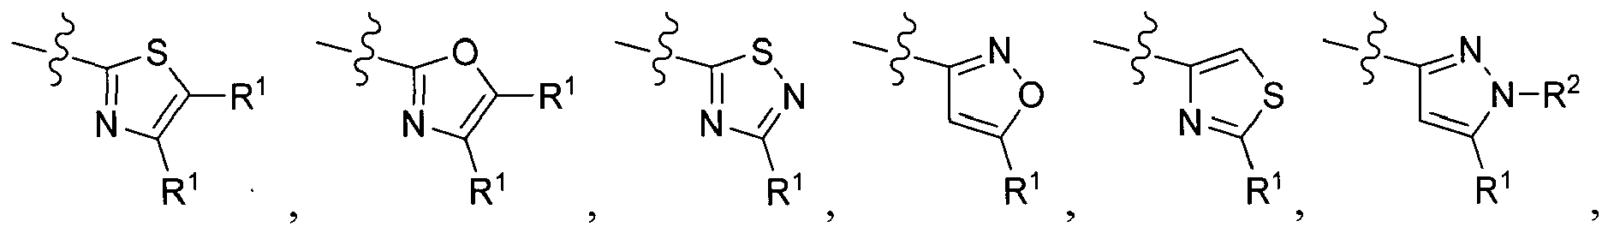
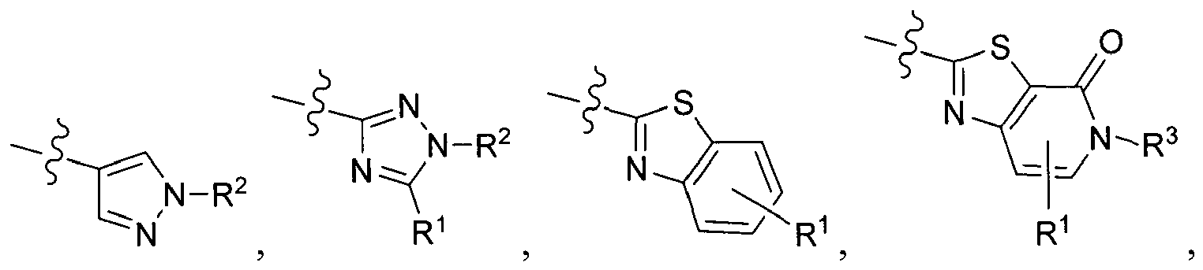
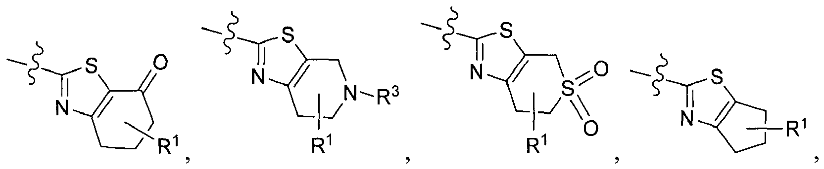
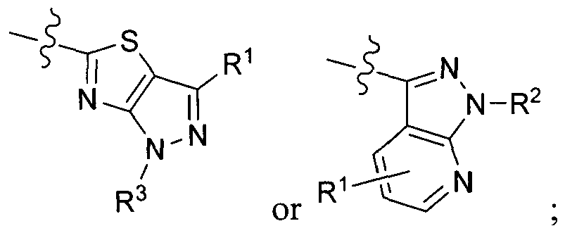 arba

bet kuris iš jų yra pasirinktinai pakeistas 0-3 grupėmis R¹;
arba jo stereoizomeras, tautomeras arba farmaciniu požiūriu priimtina druska.

3. Junginys pagal 2 punktą, kuriame
R yra
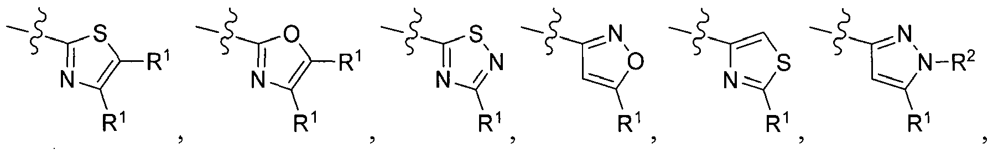
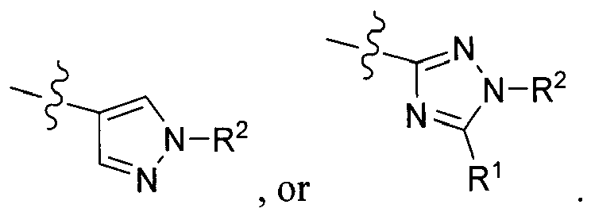 arba

4. Junginys pagal 2 punktą, kuriame
R yra
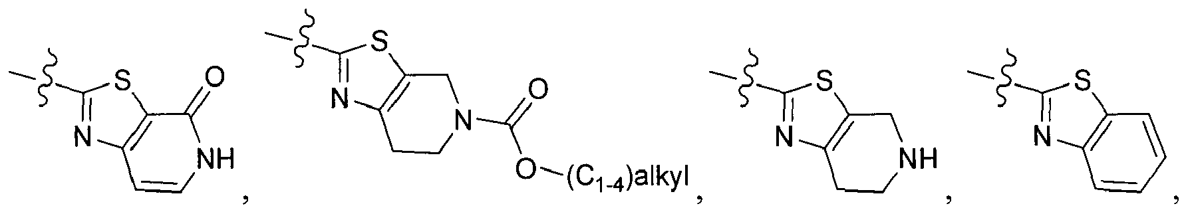
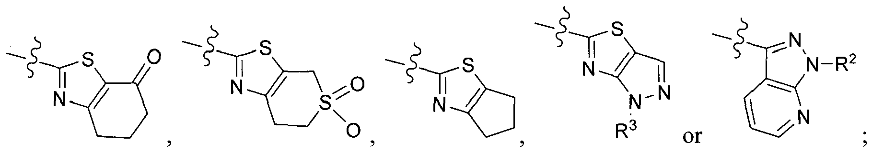 arba

bet kuris iš jų yra pasirinktinai pakeistas 0-2 grupėmis R¹ .

5. Junginys pagal 2 punktą, kuriame
R yra
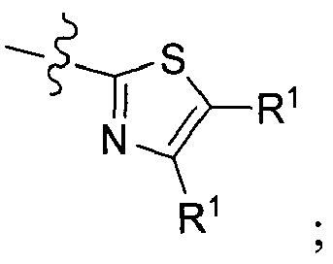
R¹ yra H, halogenas, CN, C₁₋₆ alkilas, pakeistas 0-3 grupėmis R^{c}, CF₃, CONRªRª, COOR^{b}, SO₂-C₁₋₄alkilas, C(O)R^{d}, cikloalkilas, pakeistas 0-3 grupėmis R^{e}, arba piridinilas;
Rª yra H, C₁₋₆ alkilas, pakeistas 0-3 grupėmis R^{e}, C₃₋₆ cikloalkilas, pakeistas 0-3 grupėmis R^{e}, tetrahidropiranilas arba dioksotetrahidrotiofenilas;
R^{b} yra H arba C₁₋₆ alkilas;
R^{c} yra H, halogenas, OH, O-C₁₋₄alkilas, SO₂-C₁₋₄alkilas arba morfolinilas;
R^{d} yra C₁₋₆ alkilas arba azetidinilas, pirolidinilas, morfolinilas, piperazinilas arba or dioksidotiomorfolinilas, bet kuris iš jų yra pakeistas 0-2 grupėmis R^{e}; ir
R^{e} yra H, halogenas, CN, OH, O-C₁₋₄alkilas, SO₂-C₁₋₄alkilas, NHC(O)-C₁₋₄alkilas arba morfolinilas;
arba jo stereoizomeras, tautomeras arba farmaciniu požiūriu priimtina druska.

6. Junginys pagal 2 punktą, kuriame
R yra
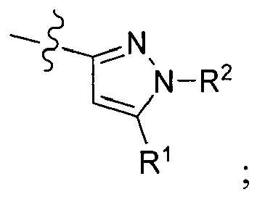
R¹ yra H, halogenas, C₁₋₆ alkilas, pakeistas 0-3 grupėmis R^{c}, CF₃, CONRªRª, COOR^{b}, C(O)R^{d}, cikloalkilas, pakeistas 0-3 grupėmis R^{e}, arba furanilas;
R² yra H, C₁₋₆ alkilas, pakeistas 0-3 grupėmis R^{c}, SO₂-C₁₋₄alkilas, cikloalkilas, pakeistas 0-3 grupėmis R^{e}, arba tetrahidropiranilas;
Rª yra H arba C₁₋₆ alkilas, pakeistas 0-3 grupėmis R^{e};
R^{b} yra H arba C₁₋₆ alkilas;
R^{c} yra H, halogenas, CN, OH, O-C₁₋₄alkilas, O-C₁₋₄alkil-O-C₁₋₄alkilas, NH₂, N(C₁₋₄ alkil)₂, C(O)N(C₁₋₄alkil)₂, SO₂-C₁₋₄alkilas arba morfolinilas ar piperazinilas, bet kuris iš jų yra pasirinktinai pakeistas 0-1 C₁₋₄alkilu;
R^{d} yra C₁₋₆ alkilas arba morfolinilas, piperazinilas arba dioksidotiomorfolinas, bet kuris iš jų yra pakeistas 0-2 grupėmis R^{e};
R^{e} yra H, C₁₋₄ alkilas, CN, OH, NHC(O)-C₁₋₄alkilas arba morfolinilas;
arba jo stereoizomeras, tautomeras arba farmaciniu požiūriu priimtina druska.

7. Junginys pagal 6 punktą, kuriame
R¹ yra C₁₋₆ alkilas, pakeistas 0-3 grupėmis R^{c}; ir
R² yra C₁₋₆ alkilas.

8. Junginys pagal 1 punktą, kuris yra
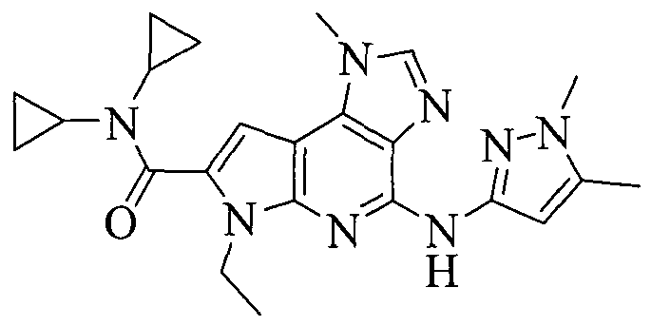

arba jo farmaciniu požiūriu priimtina druska, tautomeras arba stereoizomeras.

9. Farmacinė kompozicija, apimanti farmaciniu požiūriu priimtiną nešiklį ir vieną arba kelis junginius pagal bet kurį iš 1-8 punktą, arba jų farmaciniu požiūriu priimtinas druskas, tautomerus arba stereoizomerus.

10. Junginys pagal bet kurį iš 1-8 punktą, arba jo farmaciniu požiūriu priimtinos druskos, tautomerai arba stereoizomerai, skirti naudoti terapijoje.

11. Junginio pagal bet kurį iš 1-8 punktą, arba jo farmaciniu požiūriu priimtinų druskų, tautomerų arba stereoizomerų panaudojimas gamyboje medikamento, skirto mieloproliferacinių ligų arba vėžio gydymui.

12. Junginio panaudojimas pagal 11 punktą, kur vėžys yra parinktas iš kasos, prostatos, plaučių, galvos ir kaklo, krūties, tiesiosios žarnos, kiaušidžių, skrandžio vėžio kietųjų navikų, daugybinės mielomos, melanomos, neuroblastomos, glioblastomos, sisteminės mastocitozės ir hematologinių piktybinių susirgimų, tokių, kaip ūmi mielogeninė leukemija (įskaitant rezistentišką ūmią mieloidinę leukemiją) ir ūmi limfoidinė leukemija, arba mieloproliferacinės ligos, kuri yra polycythemia vera, idiopatinė trombocitopenija arba pirminė mielofibrozė.

13. Vienas arba keli junginiai pagal bet kurį iš 1-8 punktą, skirti naudoti žinduolių mieloproliferacinių ligų arba vėžio gydymui.

14. Vienas arba keli junginiai skirti naudoti pagal 13 punktą, kur vėžys yra parinktas iš kasos, prostatos, plaučių, galvos ir kaklo, krūties, tiesiosios žarnos, kiaušidžių, skrandžio vėžio kietųjų navikų, daugybinės mielomos, melanomos, neuroblastomos, glioblastomos, sisteminės mastocitozės ir hematologinių piktybinių susirgimų, tokių, kaip ūmi mielogeninė leukemija (įskaitant rezistentišką ūmią mieloidinę leukemiją) ir ūmi limfoidinė leukemija.

15. Vienas arba keli junginiai, skirti naudoti pagal 13 punktą, kur mieloproliferacinė liga yra polycythemia vera, idiopatinė trombocitopenija arba pirminė mielofibrozė.

